C-3) Présentation du tank à lait avec le système Opticool

Le groupe frigorifique Opticool a été pensé avec une démarche « rétrofit (*) », adaptable sur toute référence de tank à lait, même de marque différente. Modulaire, il est soit accolé au tank (tank compact), soit séparé (possibilité de sortir les ventilateurs en extérieur afin de réduire les consommations d’énergie et d’avoir moins chaud en période estivale).
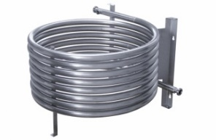
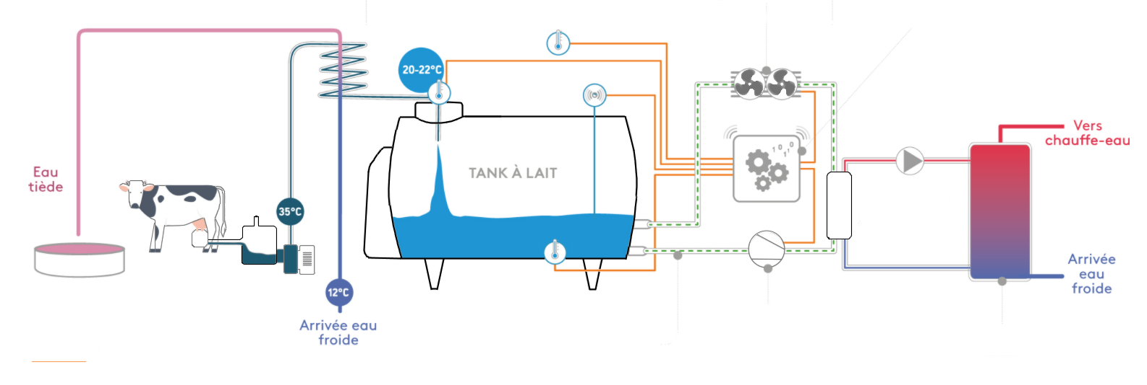
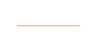
VENTILATEURS A VITESSE VARIABLE
GROUPE FRIGORIFIQUE A PUISSANCE VARIABLE
AUTOMATE ET LOGICIEL DE PILOTAGE INTELLIGENT
POMPE
ECHANGEUR A PLAQUES
FLUIDE A FAIBLE PRG
COMPRESSEUR
CUVE DE STOCKAGE POUR PRODUCTION D’EAU CHAUDE
CAPTEURS DE VOLUME ET DE TEMPERATURE
Abreuvoir

Echangeur coaxial tubulaire

Installation proposée sur le site de Serap Industrie (https://www.groupeserap.fr/)
A la sortie de la machine à traire, le lait est refroidi par un échangeur coaxial tubulaire (voir C-3-1 « Echangeur thermique ») permettant d’abaisser sa température jusqu’à 20-22°C. Cet échangeur permet de tiédir l’eau des abreuvoirs qui favorisera l’augmentation de leur consommation en eau assurant une meilleure productivité en lait. L’abaissement de cette température est source d’économie d’énergie.
Le circuit frigorigène (en pointillés verts) va récupérer la chaleur du lait provenant de l’évaporateur (au fond du tank). Le compresseur augmente la pression et donc la température du fluide caloporteur (voir C-3-2 « Principe du cycle thermodynamique »). L’échangeur à plaques va permettre la production d’eau chaude au nettoyage des installations de traite. Cette énergie fatale récupérée (voir C-1 « Projet tank à lait 2020 ») pourra aussi être utilisée pour le chauffage des locaux. Les ventilateurs vont accentuer le refroidissement du fluide caloporteur pour une meilleure efficacité.
En cas de difficulté pour évacuer les calories du fluide caloporteur (température chaude en été), il y a un risque de mise en sécurité des compresseurs.
Les refroidisseurs Opticool sont proposés en 4 puissances (9, 14, 17 et 19 CV) afin de s’adapter à la quantité de lait à refroidir.
Un automate programmable (voir C-3-4 « Automate programmable ») permet de calculer en permanence la puissance frigorifique juste nécessaire pour refroidir la quantité de lait en 2-3 heures, et en fonction des conditions du moment. Pour cela il utilise les informations de 3 capteurs de température (lait à l’entrée, lait au fond de la cuve et température d’ambiance) et un capteur de niveau (jauge) du lait dans la cuve.
La maintenance : Contrôle annuel du circuit frigorifique (niveau, pression, étanchéité), et de tous les organes de fonctionnement. Pour information, la plupart des points de maintenance et de pannes sont majoritairement de nature électrique ou électromécanique (liés aux organes de lavage automatique, de régulation, d’agitation), plutôt que frigorifiques.

